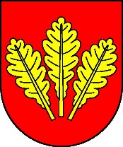
Mesto Nová Dubnica
Mestský úrad, Trenčianska 45/41, 018 51 Nová Dubnica

Číslo: OSO/2024 Nová Dubnica, 22.04.2024

Uznesenie Mestského zastupiteľstva v Novej Dubnici zo dňa 18. apríla 2024

3. Návrh na zmenu rokovacieho poriadku mesta Nová Dubnica

U z n e s e n i e č. 16

Mestské zastupiteľstvo na základe prerokovaného materiálu

A/ s c h v a ľ u j e

rokovací poriadok mesta Nová Dubnica.

Ing. Peter Marušinec
primátor

Za správnosť: Ing. Dana Šťastná
vedúca organizačno-správneho oddelenia

